**Java Web开发**

**实验一**

**作业报告**

|  |  |
| --- | --- |
| 学院 | 计算机 |
| 所在系班级 | 2017软件工程系**班 |
| 学号姓名 | 04171316陈崇灵 |
| 指导教师 | 郭晓燕 |
| 完成时间 | 2018年5月- |

# 实验题目

、页面输入收入，得到相应的缴纳税收

要求：Jsp提交收入，显示结果（可一个页面也可两个页面）。编写一个JavaBean计算税收，并在JSP页面输出结果

计算方法：全月应纳税所得额＝月收入－1600元

级数 全月应纳税所得额 税率% 速算扣除法(元) 1 dr <=500 5 0

2 500 <dr<=3000 10 25

3 3000 < dr <=5000 15 125

4 5000 < dr <=20000 20 375

5 20,000 < dr <=40000 25 1375

6 40,000 < dr <=60,000 30 3375

7 60,000 < dr <=80,000 35 6375 8 80,000 < dr <=100,000 40 10375 9 dr >100,000元 45 15375

如：月收入3000，则（3000-1600）*10%-25=115，因为3000-1600大于500小于2000，所以按10%计算后再扣除速算的部分

# 分析与设计

Ch7.jsp 用于提交收入，ch7bean用于存放数据，提供计算税收的函数，ch7c.java将ch7传入的数存进ch7bean中,ss.jsp用于显示税收。

# 关键源码（部分）

Ch7bean

**public** **int** Num; //购书本数

**public** **int** yzsds;

**public** **double** ss;

**public** **void** setNum(**int** Num){

**this**.Num=Num;

}

**public** **int** getNum() {

**return** Num;

}

**public** **int** getyzsds(){

yzsds=Num-1600;

**return** yzsds;

}

**public** **double** math(**int** yzsds){

**if**(yzsds<0){

yzsds=0;

ss=0;

}

**if**(yzsds<0&yzsds<=500){

ss=yzsds*(0.05);

}

**if**(500<yzsds&&yzsds<=3000){

ss=yzsds*(0.1)-25;

}

**if**(3000<yzsds&&yzsds<=5000){

ss=yzsds*(0.15)-125;

}

**if**(5000<yzsds&&yzsds<=20000){

ss=yzsds*(0.2)-375;

}

**if**(20000<yzsds&&yzsds<=40000){

ss=yzsds*(0.25)-1375;

}

**if**(40000<yzsds&&yzsds<=60000){

ss=yzsds*(0.3)-3375;

}

**if**(60000<yzsds&&yzsds<=80000){

ss=yzsds*(0.35)-6375;

}

**if**(80000<yzsds&&yzsds<=10000){

ss=yzsds*(0.4)-10375;

}

**if**(100000<yzsds){

ss=yzsds*(0.45)-15375;

}

**return** ss;

}

**public** **double** getss(){

**return** math(yzsds);

}

}

Ch7.jsp 提交收入数据

<form action=*"/ch7/servlet/ch7c"* method=*"get"*>

请输入你的收入：<input type=*"text"* name=*'num'*>

<input type=*'submit'* value=*'提交'*>

Ch7c.java 将值存入javabean 并跳转到显示税收页面

ch7bean ch7=**new** ch7bean();

ch7.setNum(Integer.*parseInt*(request.getParameter("num")));

session.setAttribute("ch7", ch7);

request.getRequestDispatcher("../ss.jsp").forward(request,response);

ss．Jsp显示税收（调用get方法，否则无法赋值，yzsds在get方法中给他赋值，不调用则为0）

<% ch7bean ch7=(ch7bean)session.getAttribute("ch7");

%>

<%=ch7.getyzsds()%>

你的税收应为:<%=ch7.getss() %><br>

《

# 运行效果图

提交收入页面：

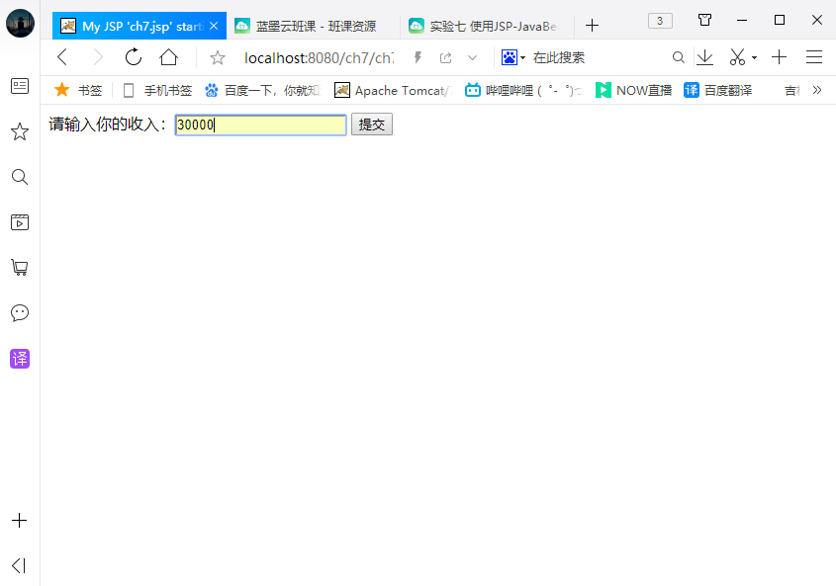

显示税收：

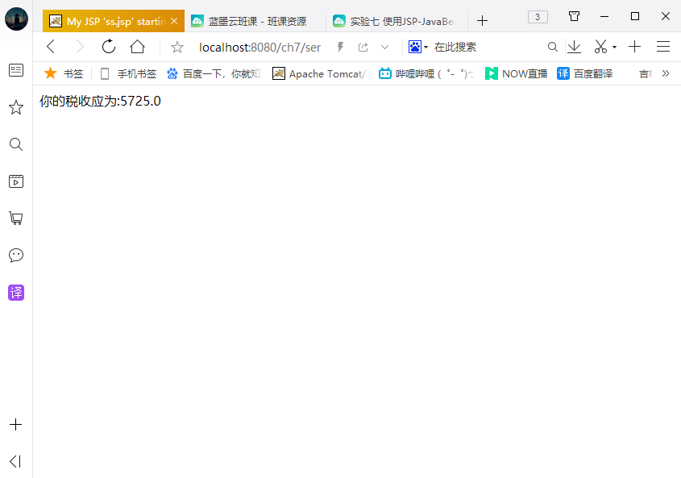

# 收获与问题

Javabean 可以直接用名字当类来创建对象，与java代码是一样的，但是创建的对象要用getAttribute 来存入相应的作用域中，调用则用getAttribute来得到值。（“”， ）中的“”里的则为对象名。设值与取值都只与对象名有关。